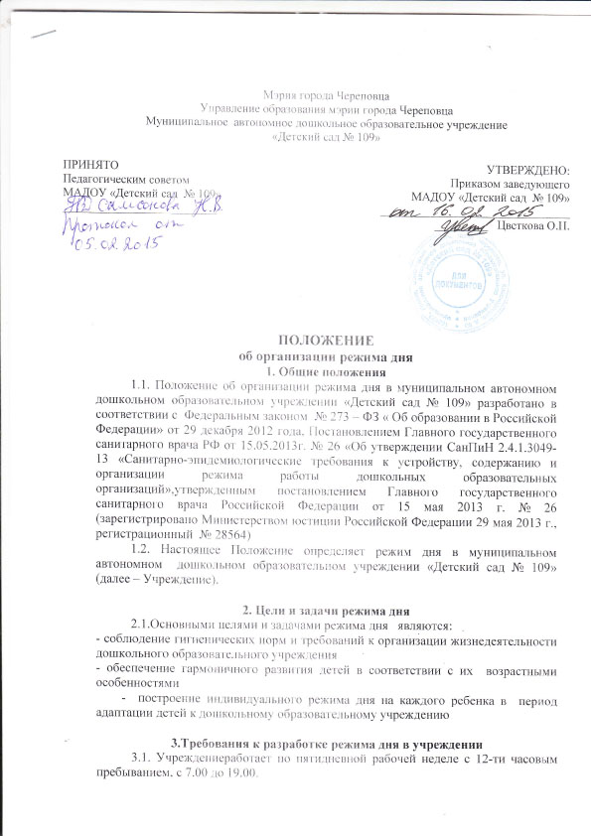
3.2. Учреждение обеспечивает сбалансированный режим дня и рациональную организацию всех видов детской деятельности с учетом возрастных особенностей детей.
3.3. Учреждение ежегодно разрабатывает режим дня для воспитанников на холодный и теплый период года.
В составлении режима дня по поручению руководителя участвуют: заместитель заведующего, медицинские работники учреждения здравоохранения, опытные педагоги.
Утверждает режим дня руководитель Учреждения.
3.4. Режим дня разрабатывается для холодного и теплого периода года.
Холодный период – это период «01» сентября по «31» мая.
Теплый период – это период с «01» июня по «31» августа.
3.5. Режим дня является обязательным для исполнения всеми работниками Учреждения. Изменения в режим дня допускаются в случае возникновения непредвиденных аварийных (иных) случаях, при наличии приказа руководителя Учреждения.
3.6.Родители воспитанников должны быть информированы о режиме дня для каждой группы воспитанников. Информация о режиме дня должна размещаться на информационных стендах для родителей в группах, может быть размещена на официальном сайте Учреждения в сети Интернет.
3.7.Требования к составлению режима дня:
3.7.1.Режим дня должен соответствовать возрастным особенностям детей и способствовать их гармоничному развитию. Максимальная продолжительность непрерывного бодрствования детей 3 - 7 лет составляет 5,5 - 6 часов, до 3 лет - в соответствии с медицинскими рекомендациями.
3.7.2.Ежедневная продолжительность прогулки детей составляет 3 - 4 часа. Продолжительность прогулки определяется режимом дня, утвержденным в Учреждении. При температуре воздуха ниже минус 15 °C и скорости ветра более 7 м/с продолжительность прогулки рекомендуется сокращать.
3.7.3.При составлении режима дня учитывают организацию прогулки 2 раза в день: в первую половину дня и во вторую половину дня - после дневного сна или перед уходом детей домой.
3.7.4.При составлении режима дня учитывается 5-ти кратный прием пищи с интервалом 3 - 4 часа и дневной сон.
-прием пищи устанавливается по строго отведенному времени. В дошкольном образовательном учреждении организуется 5-ти разовое питание (завтрак, 2-ой завтрак, обед, полдник, ужин).
-для обеспечения преемственности питания родителей (законных представителей) информируют об ассортименте питания ребенка, вывешивая ежедневное меню за время его пребывания в Учреждении.
-питьевой режим организуется во всех группах, график смены воды установлен через каждые 2 часа.
3.7.5.Общая продолжительность суточного сна для детей дошкольного возраста 12 - 12,5 часа, из которых 2 - 2,5 часа отводится на дневной сон.
-для детей от 1 года до 1,5 года дневной сон организуют дважды в первую и вторую половину дня общей продолжительностью до 3,5 часов.
-перед сном не рекомендуется проведение подвижных эмоциональных игр, закаливающих процедур. Во время сна детей присутствие воспитателя (или его младшего воспитателя) обязательно.
3.7.6.На самостоятельную деятельность детей 3 - 7 лет (игры, подготовка к образовательной деятельности, личная гигиена) в режиме дня отводится не менее 3 - 4 часов.
3.7.7.При составлении режима дня для детей раннего возраста от 1,5 до 3 лет учитывается, что длительность непрерывной непосредственно образовательной деятельности не должна превышать 10 мин. Допускается осуществлять образовательную деятельность в первую и во вторую половину дня (по 8 - 10 минут).
Допускается осуществлять образовательную деятельность на игровой площадке во время прогулки.
3.7.8. Продолжительность непрерывной непосредственно образовательной деятельности для детей от 3 до 4-х лет - не более 15 минут, для детей от 4-х до 5-ти лет - не более 20 минут, для детей от 5 до 6-ти лет - не более 25 минут, а для детей от 6-ти до 7-ми лет - не более 30 минут.
3.7.9. Максимально допустимый объем образовательной нагрузки в первой половине дня в младшей и средней группах не превышает 30 и 40 минут соответственно, а в старшей и подготовительной - 45 минут и 1,5 часа соответственно. В середине времени, отведенного на непрерывную образовательную деятельность, проводят физкультурные минутки. Перерывы между периодами непрерывной образовательной деятельности - не менее 10 минут.
3.7.10. Образовательная деятельность с детьми старшего дошкольного возраста может осуществляться во второй половине дня после дневного сна. Ее продолжительность должна составлять не более 25 - 30 минут в день. В середине непосредственно образовательной деятельности статического характера проводятся физкультурные минутки.
3.7.11. Образовательную деятельность, требующую повышенной познавательной активности и умственного напряжения детей, следует организовывать в первую половину дня. Для профилактики утомления детей рекомендуется проводить физкультурные, музыкальные занятия, ритмику и т.п.
3.7.12. Проведение занятий по дополнительному образованию для детей дошкольного возраста не допускается за счет времени, отведенного на прогулку и дневной сон.
3.8. Составление расписания организации непосредственно-образовательной деятельности должно учитывать режим дня.

4. Ответственность
4.1. Администрация Учреждения, воспитатели, младшие воспитатели, педагоги-специалисты несут ответственность за жизнь, здоровье детей, реализацию в полном объеме режима дня, качество реализуемых образовательных программ, соответствие применяемых форм, методов и средств организации образовательного процесса возрастным, психофизиологическим особенностям детей.

